FACULDADE DE ENGENHARIA DE COMPUTAÇÃO

PROJETO FINAL I e II

PLANO DE TRABALHO

Sistema educacional de gestão de energia elétrica

Pedro Henrique Gomes Ruggiero

22/02/2011

Definições e Abreviaturas

Artefato Computacional – sistema de software ou de hardware, ou ainda uma combinação dos dois, que será desenvolvido com vistas à solução de um ou mais problemas identificados em um ambiente de interesse.
Classe C – Segundo o IBGE as pessoas que compõe a classe C do Brasil ganham entre R$1126,00 e R$4854,00.
Diagrama de Arquitetura – é uma representação gráfica onde aparecem os módulos do artefato computacional a ser desenvolvido e as entidades externas, com seus fluxos de dados. Os módulos podem ser de dois tipos: prontos e que serão integrados, ou a serem desenvolvidos. Podem existir também módulos que existem e serão modificados. Os fluxos têm formatos que devem ser apresentados. Deve-se usar as regras gerais para a definição de diagramas funcionais.
Saneamento básico – Saneamento básico é a atividade relacionada com o abastecimento de água potável, o manejo de água pluvial, a coleta e tratamento de esgoto, a limpeza urbana, o manejo do resíduos sólidos e o controle de pragas e qualquer tipo de agente patogênico, visando a saúde das comunidades.
Standby – Modo de espera; é uma configuração da utilização da energia elétrica em determinado aparelho eletrônico. O objetivo do uso dessa estratégia é deixar aparelhos em um estado entre ligado e desligado, podendo assim responder a sinais remotos, trazendo conforto em troca de um gasto de energia.
SGE – Sistema Gerenciador de Eletrodomésticos: é o sistema que será elaborado durante o projeto. O SGE abrange o sistema de sensores responsável pelas mensurações e envio de sinais e o software que recebe e processa os sinais recebidos.

Introdução

As casas das famílias da classe C do Brasil possuem área entre 46 m² e 65 m². Esse ambiente normalmente possui dois quartos, cozinha, despensa, garagem, sala de estar, sala de jantar e área de serviço. Há abastecimento normal de água tratada, de energia elétrica e há saída para o esgoto público, ou seja, é um ambiente que possui saneamento básico.
Nas casas de famílias da classe C brasileira é possível encontrar vários eletrodomésticos: TV, geladeira, freezer, máquina de lavar roupas, secadora de roupas, lavadora de louças, ferro elétrico, aparelho de som, aspirador de pó, telefone sem fio, fogão, ventilador, aparelho de som, micro-ondas, DVD Player, computador, chuveiros, lâmpadas e os aparelhos que ficam parte do dia em standby como os receptores de TV paga.
É possível dividir esses eletrodomésticos em grupos distintos quanto à criticidade do uso de energia elétrica: aqueles que caracterizam desperdício quando estão ligados por muito tempo e aqueles que caracterizam desperdício quando são ligados muitas vezes. No caso do chuveiro, por exemplo, pode-se diminuir o consumo principalmente ao reduzir-se o tempo absoluto de utilização. Quanto ao ferro de passar roupa, pode-se diminuir o consumo principalmente ao reduzir-se o número de vezes que ele é ligado por dia, pois há muita perda de energia até ele estar aquecido para uso, tornando-se mais indicado ligá-lo uma vez para passar muitas peças de roupa do que várias vezes para passar poucas delas.
Outro ponto a ser considerado é que quando está muito calor, a classe C, assim como o resto da população brasileira (com menor participação), consome muito mais energia elétrica através do uso de ventiladores e ares-condicionados que ficam ligados durante grande parte do dia.

Caracterização de Problemas e objetivo(s)

Entre 2003 e 2009 houve um espantoso crescimento da porcentagem de população ocupada pela classe C, atingindo quase 51% da população brasileira (cerca de 95 milhões de pessoas) sendo, pela primeira vez, a maior classe social do Brasil. Juntamente com o crescimento da classe, cresceram as rendas das famílias de classe C, possibilitando uma compra desenfreada de eletrodomésticos. Quanto mais deles há funcionando na casa, maior o valor da conta de energia elétrica no fim do mês. Este aumento da conta muitas vezes implica no roubo de energia, seguido de diversos problemas sociais, como a violência, por exemplo.
As pessoas pertencentes à classe C não possuem informação sobre como utilizar seus eletrodomésticos de forma racional. Isso implica em desperdício desnecessário de energia elétrica simplesmente por falta de informação. Grande parte dos novos integrantes da classe C não possui conhecimentos de como diminuir o consumo de energia elétrica e utilizam os aparelhos de maneira livre e desregrada.
Diante de tantos problemas ligados à energia elétrica e sua utilização dentro das casas e o crescimento da classe C brasileira, foi decidido que este trabalho deve cumprir o seguinte objetivo:
Colaborar com a educação da classe C brasileira com relação ao uso de energia elétrica.

Plano de Avaliação do Trabalho

Considerando que o objetivo de colaborar com a educação da classe C brasileira com relação ao uso de energia elétrica, há necessidade de realizar uma avaliação e validação do projeto para que possa ser extraída uma conclusão quanto ao sucesso do mesmo. A alternativa escolhida para esta tarefa foi a elaboração de um questionário, para ser respondido por um especialista na área de educação que possui conhecimentos dos hábitos da classe C quanto ao uso de energia elétrica, bem como a forma correta de utilizá-la. Este especialista tem todo o perfil necessário para concluir se o projeto cumpriu o objetivo de informar quanto ao uso de energia.

Segue o questionário:
1 – Que tipo de informação o software (SGE) distribui?
Será satisfatório se o avaliador responder que o SGE distribui informações sobre a utilização dos eletrodomésticos na residência, informações de como melhorar essa utilização e informações sobre a manutenção dos eletrodomésticos. Essa pergunta é preparatória para as seguintes.
2 – Através do software elaborado há possibilidade de diminuir o consumo de energia elétrica nas casas?
Após ter respondido a primeira questão, o avaliador responderá essa segunda questão de maneira crítica, expondo se as informações citadas na primeira questão são úteis para cumprir o objetivo do trabalho.
3 – É possível melhorar a forma de utilização dos eletrodomésticos utilizando o software? Como?
Nesta questão o avaliador poderá expor abertamente como ele enxerga o software (SGE) cumprindo o objetivo do trabalho. É o principal item do plano de avaliação.

4 – Pode-se considerar que o software informa as famílias quanto ao uso de energia elétrica? Justifique.
Esta questão final é um espaço para o avaliador escrever uma conclusão quanto à sua percepção da informação gerada e utilizada no software, bem como a relação dessa informação com o objetivo do trabalho.

proposta de solução

Para cumprir o objetivo proposto, pensou-se um sistema de sensores integrado a um software (o SGE) que ajudará as famílias de classe C do Brasil a se informarem sobre a melhor maneira de utilizar seus eletrodomésticos, ajudando-os também a diminuir o desperdício de energia elétrica em suas residências e ajudando na manutenção de eletrodomésticos defeituosos.
O sistema de sensores fará o acompanhamento de diversos eletrodomésticos da casa, captando toda vez que for detectada corrente elétrica no fio de um deles, caracterizando que ele está ligado. Haverá um receptor, também neste sistema, que pedirá a leitura realizada para cada um dos pontos (em uma relação master/slave), os processará e passará via USB para o software que será responsável por gerenciar esses dados.
O SGE deve alimentar tabelas específicas (banco de dados) de cada eletrodoméstico gerenciado, preenchendo quantas vezes ele for ligado e incrementando o tempo de utilização enquanto ele estiver ativo. Essas tabelas serão analisadas e tratadas para fazer comparações com informações de média consumo do povo brasileiro. Essas informações que devem estar dentro do software sem que o usuário as insira, e elas poderão serão atualizadas via internet (update).
Basicamente, o SGE oferecerá ao usuário a oportunidade de acompanhar em tempo real todos os eletrodomésticos que estiverem cadastrados no sistema. Além disso, oferecerá gráficos comparativos mostrando qual a porcentagem de energia eletrica que cada um dos eletrodomésticos está gastando em relação ao total de consumo dos aparelhos gerenciados, incluindo o computador que ficará ligado 24h por dia. Complementarmente, para atingir o objetivo do trabalho, o SGE terá uma sessão informativa que oferecerá às famílias de classe C as condições para melhorarem a utilização dos eletrodomésticos gerenciados, de forma a amenizar todos os problemas ligados ao desperdício de energia elétrica e ao excesso de demanda enérgica da classe C no Brasil.

O sistema de sensores será dividido nos seguintes módulos:
- Módulo de sensores: fará o sensoriamento da presença de corrente elétrica em cada um dos eletrodomésticos gerenciados, criará, nos slaves, mensagens para enviar ao master quando ele assim requisitar e fará a entrada de dados no SGE via USB do computador. Esse módulo será composto de conjuntos elétricos. Haverá um conjunto por eletrodoméstico gerenciado: um sensor de corrente, um microcontrolador para gerenciar a presença de corrente e criar mensagens e um transceptor wi-fi para enviar e receber sinais. O master não terá sensor de corrente e estará ligado diretamente na USB do computador.
O SGE será dividido nos seguintes módulos:
- Módulo de leitura do estado dos eletrodomésticos: parte do sistema responsável por gerenciar os eletrodomésticos que estão sendo monitorados, armazenando informações sobre sua utilização.
- Módulo de análise da utilização dos eletrodomésticos: parte do sistema responsável por analisar os dados armazenados pelo módulo de leitura do estado dos eletrodomésticos, para que sejam identificados padrões e os módulos de geração de gráficos e de ações corretivas cumpram suas funcionalidades.
- Módulo de geração de gráficos: parte do sistema responsável por criar gráficos que mostrem como os eletrodomésticos estão sendo utilizados e qual a porcentagem de participação em relação aos demais eletrodomésticos que estão sendo monitorados.
- Módulo de ações corretivas: parte do sistema responsável por criar soluções para os padrões negativos encontrados no módulo de análise da utilização dos eletrodomésticos.
- Módulo de update: parte do sistema responsável por receber autalizações web quanto ao comportamente esperado dos eletrodomésticos monitorados.
- Módulo de configuração dos eletrodomésticos: parte do sistema responsável pela edição e inserção de informações de eletrodomésticos já monitorados ou que deseja-se monitorar.

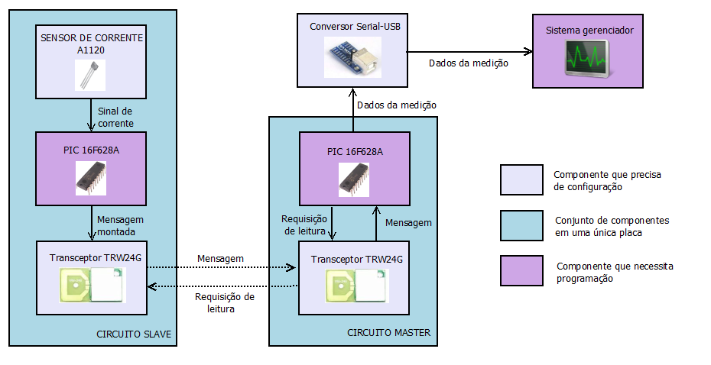

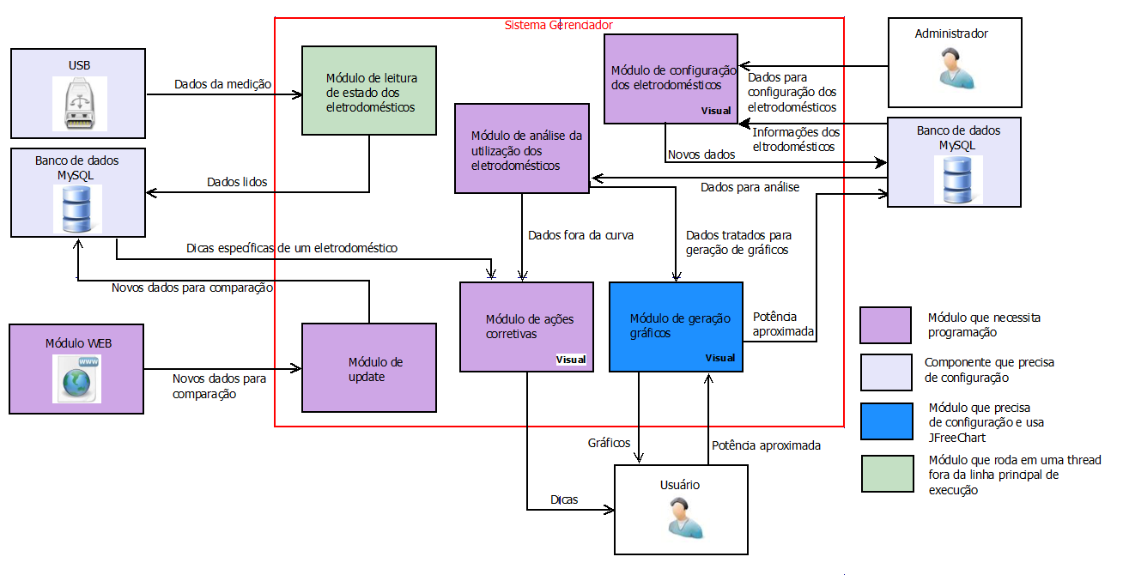

Estado da Evolução / Arte

JFreeChart:
O JFreeChart é uma biblioteca Java para construir gráficos em 2D e 3D. Há várias opções que podem ser usadas no trabalho. Durante a elaboração desse documento houve uma pesquisa por softwares que utilizam essa biblioteca, porém só foram encontrados softwares com licença. Alternativamente, houve a opção de citar diretamente a biblioteca e mostrar suas opções.
Gráfico 2D com JFreeChart
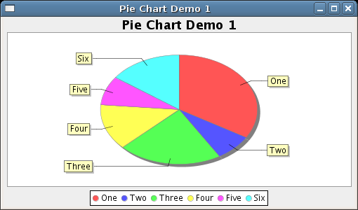
Gráfico 3D com JFreeChart
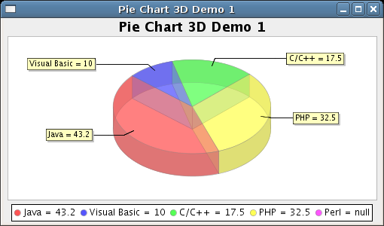
Neste projeto será utilizado o gráfico 2D dessa biblioteca, pois apresenta simplicidade na visualização e pouco peso em termos de performance.
Edison – Software para gerenciamento de energia em computadores.
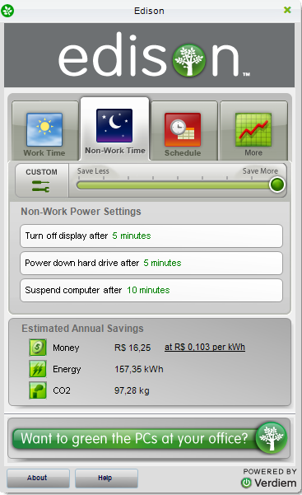
Este software gerencia apenas a energia utilizada internamente dentro do computador. Sua interface gráfica é amigável e a maneira como as opções estão dispostas tornam o uso confortável. Esta maneira de disponibilizar opções será utilizada no projeto em desenvolvimento.

MÉtodo DE DESENVOLVIMENTO

Neste projeto será utilizada a metodologia de desenvolvimento chamada Scrum Solo.
Scrum Solo é uma alternativa para a metodologia ágil de gestão e planejamento de projetos de software chamada Scrum, com o diferencial de que trabalha-se individualmente.
No Scrum Solo, os projetos são divididos em ciclos (tipicamente mensais) chamados de Sprints. O Sprint é uma iteração que representa um espaço de tempo, dentro do qual um conjunto de atividades deve ser executado.
As tarefas a serem executadas em um projeto são mantidas em uma lista que é conhecida como Product Backlog. No início de cada Sprint, são selecionadas atividades serão realizadas. As tarefas alocadas em um Sprint são transferidas do Product Backlog para o Sprint Backlog.
Ao final de um Sprint faz-se uma retrospectiva para rever o que foi feito e planejar o próximo Sprint.
Definições:
Product Backlog - O Product Backlog é um conjunto de todas as tarefas que devem ser cumpridas durante o projeto. O conteúdo desta lista é definido pelo indivíduo que está usando Scrum Solo e pelo cliente durante a extração de requisitos. O Product Backlog não precisa estar completo no início de um projeto. Pode-se começar com tudo aquilo que é mais óbvio em um primeiro momento. Com o tempo, o Product Backlog cresce e muda à medida que se aprende mais sobre o projeto.
Sprint Backlog - O Sprint Backlog é uma lista de tarefas que serão realizadas em um Sprint. Os itens do Sprint Backlog são extraídos do Product Backlog, com base na percepção sobre o tempo que será necessário para completar as várias funcionalidades.
Para detalhes sobre a metodologia visite a referência adotada, que está inserida na seção Referências deste documento.
A metodologia Scrum Solo foi escolhida por ser uma alternativa ágil e flexível de documentação e tomada de decisão. É possível começar o primeiro Sprint sem ter completado o Product Backlog, permitindo a inclusão de novas tarefas durante o andamento de outras.

Duração
O trabalho foi iniciado no dia 18/02/2011 e a entrega final acontecerá no dia 01/11/2011 com o projeto funcionando e uma monografia contendo todos os detalhes do que foi feito. O mês de Julho será utilizado para concluir atividades atrasadas em relação ao cronograma elaborado.

CRONOGRAMA
Identificação da Atividade | Descrição | Duração  Início Fim
A1 | Gerenciar o TCC | 18/02/11 | 10/11/11
A2 | Extração de requisitos/Elaboração do backlog | 04/04/11 | 10/04/11
A3 | Sprint 1 | 18/04/11 | 01/05/11
A4 | Sprint 2 | 02/05/11 | 15/05/11
A5 | Sprint 3 | 16/05/11 | 29/05/11
A6 | Entrega do protótipo e plano de trabalho | 07/06/11 | 07/06/11
A7 | Sprint 4 | 08/06/11 | 23/06/11
A8 | Sprint 5 | 08/08/11 | 21/08/11
A9 | Sprint 6 | 22/08/11 | 04/09/11
A10 | Sprint 7 | 05/09/11 | 18/09/11
A11 | Sprint 8 | 19/09/11 | 02/10/11
A12 | Sprint 9 | 03/10/11 | 16/10/11
A13 | Avaliação do especialista | 21/10/11 | 21/10/11
A14 | Elaboração da monografia | 30/09/11 | 28/10/11
A15 | Entrega final | 01/11/11 | 01/11/11
A16 | Preparar defesa | 03/11/11 | 10/11/11

DISTRIBUIÇÃO DE ATIVIDADES No Primeiro Semestre
Identificação da Atividade | Primeiro Semestre  Mês/Semana
 | Fev |  |  |  | Mar |  |  |  | Abr |  |  |  | Mai |  |  |  | Jun
 | 1 | 2 | 3 | 4 | 5 | 6 | 7 | 8 | 9 | 10 | 11 | 12 | 13 | 14 | 15 | 16 | 17 | 18 | 19 | 20
A1 |  |  | X | X | X | X | X | X | X | X | X | X | X | X | X | X | X | X | X | X
A2 |  |  |  |  |  |  |  |  | X
A3 |  |  |  |  |  |  |  |  |  |  | X | X
A4 |  |  |  |  |  |  |  |  |  |  |  |  | X | X
A5 |  |  |  |  |  |  |  |  |  |  |  |  |  |  | X | X
A6 |  |  |  |  |  |  |  |  |  |  |  |  |  |  |  |  | X
A7 |  |  |  |  |  |  |  |  |  |  |  |  |  |  |  |  |  | X | X

DISTRIBUIÇÃO DE ATIVIDADES No segundo Semestre
Identificação da Atividade | Segundo Semestre  Mês/Semana
 | Jul |  |  |  | Ago |  |  |  | Set |  |  |  | Out |  |  |  | Nov
 | 21 | 22 | 23 | 24 | 25 | 26 | 27 | 28 | 29 | 30 | 31 | 32 | 33 | 34 | 35 | 36 | 37 | 38 | 39 | 40
A1 | X | X | X | X | X | X | X | X | X | X | X | X | X | X | X | X | X | X | X | X
A8 |  |  |  |  |  | X | X
A9 |  |  |  |  |  |  |  | X | X
A10 |  |  |  |  |  |  |  |  |  | X | X
A11 |  |  |  |  |  |  |  |  |  |  |  | X | X
A12 |  |  |  |  |  |  |  |  |  |  |  |  |  | X | X
A13 |  |  |  |  |  |  |  |  |  |  |  |  |  |  |  | X
A14 |  |  |  |  |  |  |  |  |  |  |  |  | X | X | X | X
A15 |  |  |  |  |  |  |  |  |  |  |  |  |  |  |  |  | X
A16 |  |  |  |  |  |  |  |  |  |  |  |  |  |  |  |  |  | X

Resultados Esperados
Identificação do Resultado | Descrição | Identificação da Atividade
R1 | Plano de Trabalho finalizado | A1
R2 | Documento de extração de requisitos e backlog incial | A2
R3 | Desenho da arquitetura do projeto | A3
R4 | Atividades do módulo de sensores | A4
R5 | Atividades do módulo de leitura do estado dos eletrodomésticos | A5
R6 | Plano de trabalho revisado para entrega | A6
R7 | Atividades do módulo de configuração dos eletrodomésticos | A7
R8 | Atividades do módulo de ações corretivas | A8
R9 | Atividades do módulo de geração de gráficos | A9
R10 | Atividades do módulo de análise da utilização dos eletrodomésticos | A10
R11 | Atividades do módulo de update | A11
R12 | Atividades pendentes | A12
R13 | Documento de avaliação | A13
R14 | Monografia concluída | A14
R15 | Apresentação montada | A16

Recursos Humanos
Não será necessária a participação oficial de nenhuma pessoa além do orientador, co-orientador (também cliente e especialista que realizará a avaliação) e o próprio aluno.

Recursos Materiais
Para mais informações sobre cada componente vide seção Referências no final deste documento.
No projeto do circuito do MASTER serão utilizados os seguintes componentes:
- PIC 16F628A
- Transceptor TRW24G
No projeto do circuito do SLAVE serão utilizados os seguintes componentes:
- Sensor de corrente A1120
- PIC 16F628A
- Transceptor TRW24G

Durante o projeto será utilizado um notebook pessoal com Ubuntu Linux, que possui os seguintes requisitos instalados:
- Plataforma Java
- Software Netbeans
- Banco de dados MySQL

Utilização dos Recursos Materiais
Todos os recursos materiais descritos acima serão adquiridos pelo próprio aluno. É possível encontrar todos esses componentes em lojas especializadas e não há impedimentos ou observações na obtenção de nenhum deles. A utilização desses recursos materiais será iniciada de acordo com as seções anteriores: Cronograma, Distribuição de atividades no primeiro semestre e Distribuição de atividades no segundo semestre.

Complexidade/DIFICULDADE
O projeto envolve uma série de áreas de conhecimento que devem ser estudadas e aplicadas pelo aluno. Esses assuntos apresentam um diferentes graus de complexidade e diferentes níveis de dificuldade, sendo estes níveis relativos ao aluno que está realizando o projeto. Serão listados, a seguir, itens com as complexidades e dificuldades consideradas relevantes para esse projeto.
- A escolha dos componentes e montagem do sistema de sensores é um desafio para o que não possui conhecimentos na área além dos que foram adquiridos nas disciplinas de Circuitos Elétricos e Eletrônica Básica.
- Como neste sistema de sensores há utilização de microcontroladores PIC, precisa-se aprender a programá-los na linguagem C (já dominada pelo aluno), utilizando para isso um kit de desenvolvimento que nunca foi usado pelo aluno.
- O software (SGE) deverá realizar cálculos de consumo e analisar os dados obtidos. A dificuldade envolvida é que, como há muitos casos onde a utilização da energia varia de acordo com a realidade na casa (por exemplo, se há visitas), há necessidade de discriminar alguns dados, tratando-os de maneira diferente. Essa discriminação deve ser realizada através de distribuições normais, conhecidas como curvas gaussianas.
- O módulo sensores vai se comunicar com o software através da porta USB. Esta comunicação não é trivial, nunca foi trabalhada pelo aluno e há necessidade de compreender o protocolo envolvido.
- O SGE será desenvolvido em Java e terá várias threads. Há necessidade de gerenciá-las para manter o funcionamento “leve” do sistema, que será instalado em computadores com configuração de baixo desempenho.
- Haverá uma pequena comunicação web para que seja enviada a versão do sistema e possam ser recebidas atualizações. O aluno nunca realizou nenhuma comunicação desktop/web.

Referências

Scrum Solo, Metodologia de trabalho. Disponível em: <http://www.pbell.com/index.cfm/2007/6/17/Solo-Scrums> . Acesso em: 28 mar. 2011.
JfreeChart, Biblioteca Java para gráficos. Disponível em: <http://www.jfree.org/jfreechart/samples.html>. Acesso em: 30 mai. 2011.
Edison, Software de gerenciamento de energia. Disponível em: <http://www.verdiem.com/edison.aspx>. Acesso em 30 mai. 2011.
Hall 3P SIP, Sensor de corrente. Disponível em: <http://www.allegromicro.com/en/products/part_numbers/1120/1120.pdf>. Acesso em: 06 jun. 2011.
8 BIT MICROCONTROL 18P DIP, Microcontrolador. Disponível em <http://ww1.microchip.com/downloads/en/devicedoc/40044f.pdf>. Acesso em: 06 jun. 2011.
TRW24G, Transceptor. Disponível em: < http://www.tato.ind.br/files/RF-24G_datasheet.pdf >. Acesso em: 06 jun. 2011.

